武进区责任督学挂牌督导记录表
挂牌学校： 常州市武进区城东小学 责任督学： 吕建伟
督导日期 | 督导内容 | 督导方式 | 督导情况概述  （亮点 问题 建议） | 学校整改情况
10.13 | 关注各班学生心理健康，特别是心里特殊、家庭特殊学生 |  | 亮点：每个班填写好班级排查表；每位教师都是心理老师，关注每一位学生的心理健康，及时帮助。 | 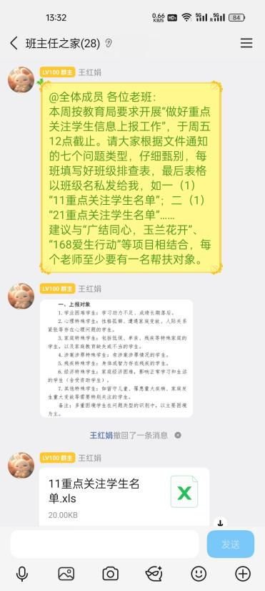
（根据内容调整表格大小）

